Maciej Czarnecki
Denis Morokow

Sprawozdanie KiBdF

1. Cel ćwiczenia.

Celem ćwiczenia było napisanie skryptu, który bada zmienność entropii programowej.

2. Specyfikacja komputera.

2.1 Natywny Linux:

- Wersja systemu Ubuntu 18.04 LTS
- Powłoka GNOME 3.28.2
- Procesor Intel Core i5
- Dysk SSD
- Pamięć 8 GiB
- Dostęp do internetu poprzez Wi-Fi
- Brak hwrng
- do komputera były podłączone klawiatura i mysz

2.2 Maszyna Wirtualna:

- Wersja maszyny wirtualnej VirtualBox 6.0.12
- Wersja systemu Ubuntu 18.04 LTS
- Powłoka GNOME 3.28.2
- Procesor Intel Core i5
- Dysk SSD
- Pamięć 3 GiB
- Brak dostępu do internetu poprzez Wi-Fi
- Brak hwrng

3. Wykresy

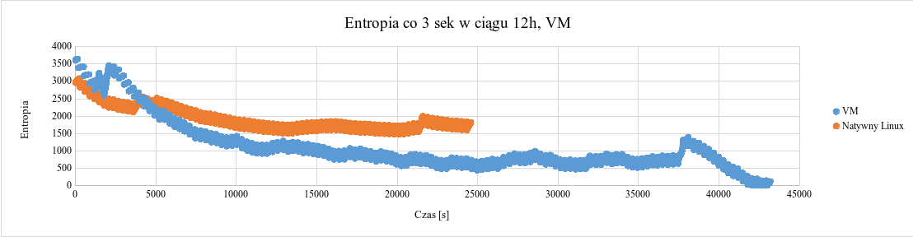
Wykres 1) Przedstawia pomiar entropii programowej w ciągu do 12h

Pomiar odbywał się co 3 sekundy. Dla natywnego linuxa zebraliśmy mniej punktów pomiarowych ponieważ została umieszczona zła wartość czasu pomiaru w pliku XML sterującym programem.

4. Wnioski

Korzystanie z komputera powoduje przyrost entropii.
Dla obu systemu zaobserwowano spadek entropii spowodowany odczytem pliku entropy_avail.

